Министерство образования Московской области

Государственное бюджетное профессиональное образовательное учреждение

Московской области «XXXX»

09.02.07

ОТЧЕТ

По лабораторным работам

ОП 03 Информационные технологии

ККОО.ИТXXXX.000

Студент

Преподаватель

Дата защиты______ Оценка______

2021

Лабораторная работа №3

Создание, редактирование и форматирование таблиц.

Вставка в текстовый документ, редактирование и форматирование рисунка.

Цель работы:

- научиться профессионально работать с таблицами в текстовом процессоре Word;

- научится вставлять в текстовый документ рисунки с различных мест хранения;

- научиться редактировать и форматировать рисунки.

Задание.

В отчете по лабораторной работе должны обязательно содержаться изображения заданий вашего варианта.

Задание 1.Сформируйте и заполните данными таблицу (2-3 строки). Для шапки и области данных таблицы используйте цвет заливки согласно своему варианту. Задайте различные типы и цвета линий, способы выравнивания текста в области данных также согласно своему варианту.

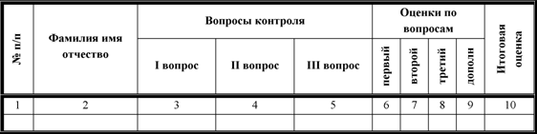

Figure

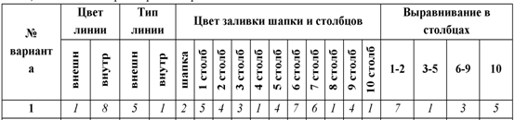

Figure

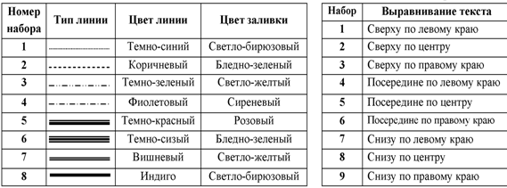

Figure

Для того чтобы создать таблицу, можно воспользоваться командами «Вставка» - «Таблица»:

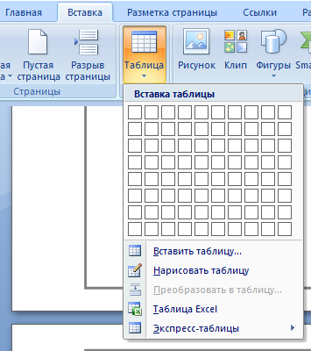

Figure

Чтобы редактировать нужные границы, можно воспользоваться командами в меню «Конструктор» - «Ластик»:

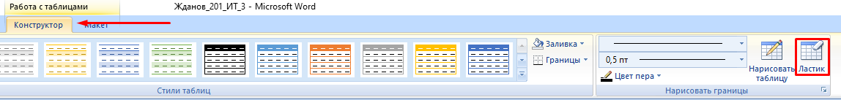

Figure

Для редактирования границ и заливки нужно выбрать нужные ячейки и нажать ПКМ по одной из ячеек, далее выбрать «Границы и заливки» в контекстном меню:

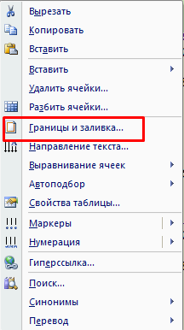

Figure

Для редактирования выравнивания текста нужно воспользоваться в панели инструментов меню «Макет» и набором инструментов «Выравнивание», выделить нужный текст и выбрать один из вариантов выравнивания:

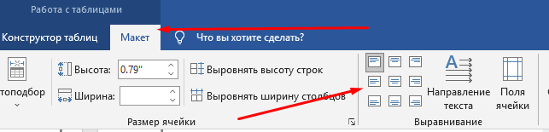

Figure

|  |  |  |  |  |  |  |  |  |  |
| --- | --- | --- | --- | --- | --- | --- | --- | --- | --- |
| **№ п/п** | **Фамилия имя отчество** | **Вопросы контроля** | | | **Оценки по вопросам** | | | | **Итоговая оценка** |
| **I вопрос** | **II вопрос** | **III вопрос** | **первый** | **второй** | **третий** | **дополн** |
| 1 | Иванушкин Семен Алексеевич | Сколько океанов на нашей планете? | Единица измерения силы тока? | Самая длинная река в мире? | 5 | 5 | 4 | 4 | 5 |
| 2 | Кудакова Ангелина Юрьевна | Сколько океанов на нашей планете? | Единица измерения силы тока? | Самая длинная река в мире? | 4 | 4 | 4 | 4 | 4 |
| 3 | Тройнякова Анастасия Сергеевна | Сколько океанов на нашей планете | Единица измерения силы тока? | Самая длинная река в мире? | 3 | 4 | 3 | 3 | 3 |

Задание 2.Используя команду Вставка/Рисунок/Картинки, добавьте в документ изображение, согласно своему варианту. Измените картинку в соответствии с заданием:

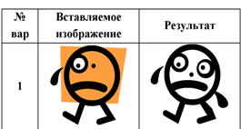

Figure

Для того чтобы вставить изображение, изображенное в задании, нужно найти в верхней панели инструментов «Вставка» - «Клип». Далее нужно найти нужный нам рисунок.

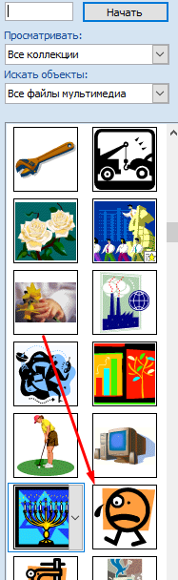

Figure

Для того чтобы отредактировать наш рисунок, нужно нажать ПКМ по нему и выбрать «Изменение рисунка»:

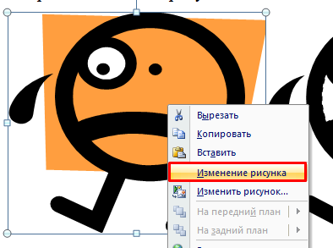

Figure

Для форматирования нашего рисунка нужно пройти в раздел «Формат»:

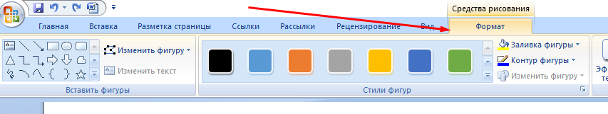

Figure

Получившийся результат:

Задание 3. Просмотрите ролик Вычисления в таблицах Word с помощью формул:

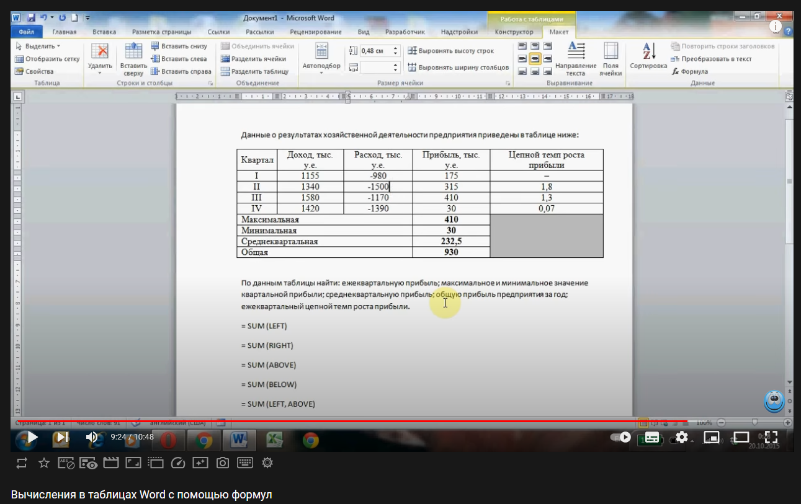

Figure

Задание 4

1. Создайте и заполните ячейки таблицы по образцу. Переход из ячейки в ячейку нажатием клавиши Tab.

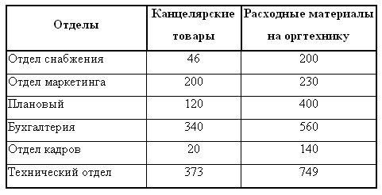

Figure

2. Отформатируйте таблицу по образцу.

3. Преобразовать рассматриваемую таблицу следующим образом:

* Вставить столбцы Сумма и НДС и оформить их как вычисляемые.
* Вставить строку ИТОГО и подсчитать в ней суммы по каждому столбцу.

Для создания таблицы воспользуемся «Вставка» - «Таблица»:

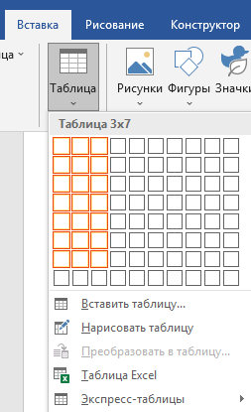

Figure

Чтобы редактировать нужные границы, можно воспользоваться командами в меню «Конструктор» - «Ластик»:



Figure

Для редактирования границ и заливки нужно выбрать нужные ячейки и нажать ПКМ по одной из ячеек, далее выбрать «Границы и заливки» в контекстном меню.

Для редактирования выравнивания текста нужно воспользоваться в панели инструментов меню «Макет» и набором инструментов «Выравнивание», выделить нужный текст и выбрать один из вариантов выравнивания:



Figure

Для использования необходимой формулы нужно нажать на нужную ячейку и выбрать «Макет» - «Формула»:

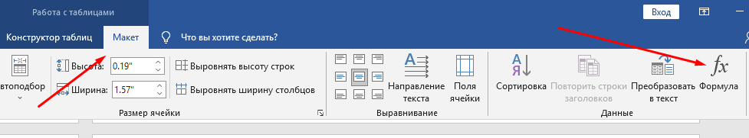

Figure

Для вычисления суммы я использовал формулу:

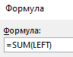

Figure

Для вычисления НДС я использовал формулу:



Figure

Чтобы вычислить строчку «Итого» нужно посчитать сумму столбца. Для этого нужно воспользоваться формулой



Figure

|  |  |  |  |  |
| --- | --- | --- | --- | --- |
| **Отделы** | **Канцелярские товары** | **Расходные материалы на оргтехнику** | **Сумма** | **НДС** |
| Отдел снабжения | 46 | 200 | 246 | 12.3 |
| Отдел маркетинга | 200 | 230 | 430 | 21.5 |
| Плановый | 120 | 400 | 520 | 26 |
| Бухгалтерия | 340 | 560 | 900 | 45 |
| Отдел кадров | 20 | 140 | 160 | 8 |
| Технический отдел | 373 | 749 | 1122 | 56.1 |
| Итого | 1099 | 2279 | 3378 | 168.9 |

Контрольные вопросы:

1. Что такое редактор формул?

Ответ: Программа в Microsoft Word, предназначенная для создания и редактирования математических формул.

1. Как вызвать редактор формул?

Ответ: Вставка на верхней панели инструментов, затем:

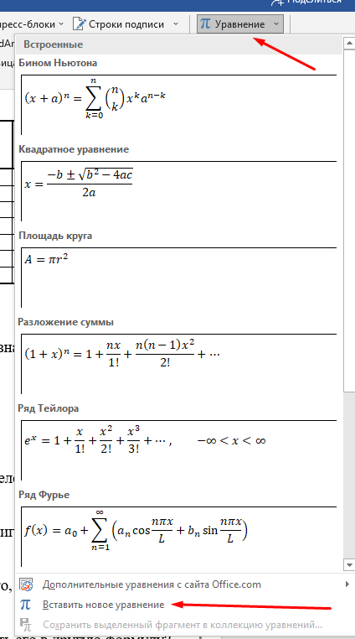

Figure

1. Как ввести переменную с индексом и показателем степени?

Ответ:

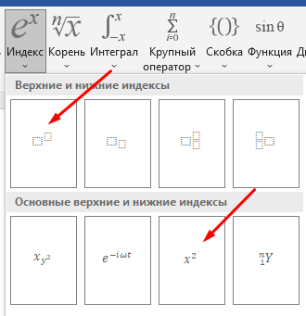

Figure

1. Как вставить пробел в формулу?

Ответ: В формуле в необходимом месте нажать на клавишу «Пробел».

1. Как ввести систему уравнений, охваченную фигурными скобками?

Ответ:

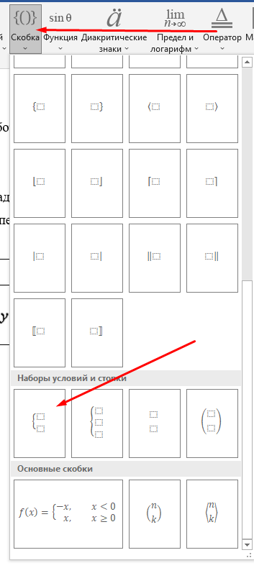

Figure

1. Как ввести в формулу символ суммы?

Ответ: На верхней панели найти вкладку «Символы»:

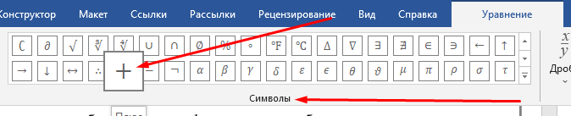

Figure

1. Как ввести в формулу букву латинского, греческого, русского алфавита?

Ответ:

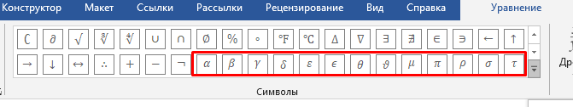

Figure

1. Как скопировать фрагмент формулы и вставить его в другую формулу?

Ответ: Классический способ копирования – с использованием горячих клавиш Ctrl + C (копировать) и Ctrl + V (вставить).

1. Как изменить размер блока формулы (растянуть или сжать)?

Ответ: Для этого в режиме редактирования формулы в меню “Размер” выбираем пункт “Определить” и в появившемся диалоге “Размеры” устанавливаем нужные размеры.

1. Как удалить формулу из текста?

Ответ: Выделить и нажать на клавишу “Backspace” или “Delete”.